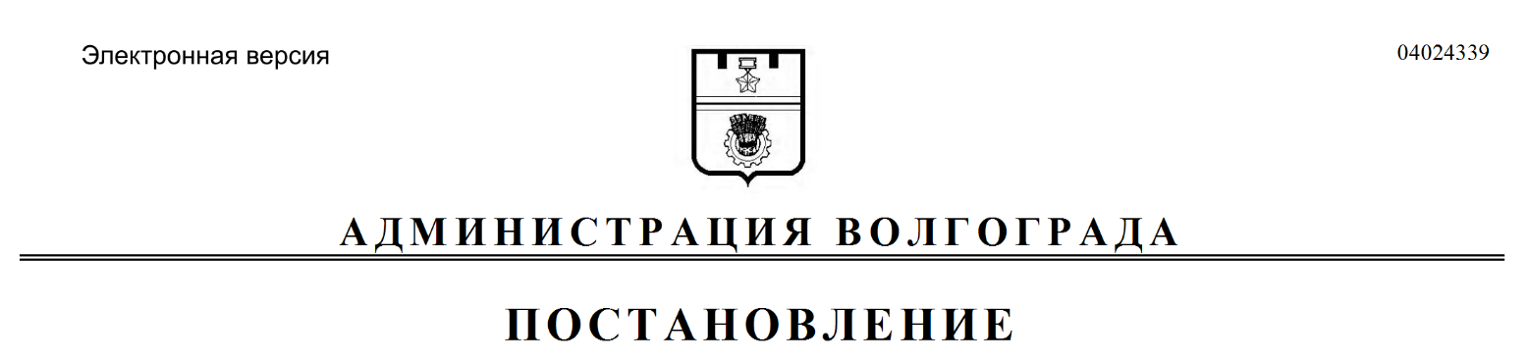
от 14.09.2017 № 1488

О внесении изменения в постановление администрации Волгограда от 07 августа 2017 г. № 1288 «О подготовке проектов о внесении изменений в Правила землепользования и застройки городского округа город-герой Волгоград»

В целях обеспечения городского округа город-герой Волгоград актуальной документацией градостроительного зонирования, с учетом решения комиссии по подготовке проекта Правил землепользования и застройки городского округа город-герой Волгоград, созданной постановлением главы Волгограда
от 12 февраля 2008 г. № 228 «О создании комиссии по подготовке проекта правил землепользования и застройки городского округа город-герой Волгоград», от 06 июля 2017 г., в соответствии со статьей 33 Градостроительного кодекса Российской Федерации, руководствуясь статьями 7, 39 Устава города-героя Волгограда, администрация Волгограда
ПОСТАНОВЛЯЕТ:
1. Внести в постановление администрации Волгограда от 07 августа 2017 г. № 1288 «О подготовке проектов о внесении изменений в Правила землепользования и застройки городского округа город-герой Волгоград», изменение, изложив графу 2 строки 4 приложения к названному постановлению в новой редакции:
«4. Обращение гражданки Дубовой Валерии Валерьевны (представитель по доверенности – Беломыльцева Надежда Анатольевна) от 22 июня 2017 г. б/н».
2. Настоящее постановление вступает в силу со дня его подписания и подлежит опубликованию в установленном порядке.
3. Контроль за исполнением настоящего постановления возложить на заместителя главы администрации Волгограда Сидоренко В.П.

Глава администрации В.В.Лихачев

